Урок по технологии (девочки) для 6-х классов
Учитель: Иванникова Екатерина Анатольевна

Вопросы по заданиям отправляйте на электронную почту учителя IvannikovaEA@mail.ru или WhatsApp т.8-953-911-96-58 с указанием ФИ и класс.

Все задания находятся на сайте учителя в разделе Дистанционное обучение http://ivannikovaea.ucoz.ru/index/distancionnoe_obuchenie/0-194

Консультация 06.04.2020 с 13.00 до 15.00.
Задания выполнить и сдать с 06.04. по 13.04.

Тема: Вязание на спицах.

Цель: научить обучающихся первоначальным приемам вязания основных видов петель.
Оборудование к уроку: набор спиц разного размера, ножницы, пряжа для вязания.

Теория.
Лучший материал для вязания изделий – шерстяная пряжа. В последнее время в практике применяется искусственная пряжа с примесью целлюлозы, нейлоновая, «мелан», «ирис», а также хлопчатобумажная.
Спицы, виды спиц.
Очень важно правильно выбрать диаметр (номер) спиц, от которого зависит плотность вязания. Чем тоньше спицы, тем плотнее вязание. Для вязания небольших изделий по кругу (перчатки, носки, варежки, гольфы и др.) применяются пять коротких спиц (чулочные спицы) разных диаметров, в зависимости от толщины пряжи.
Процесс вязания.
Основной единицей вязаного изделия является петля, образуемая из нити с помощью спиц или крючка. Вязание же представляет собой процесс превращения непрерывной нити в петли, которые, соединяясь между собой
Для того чтобы научиться вязать, необходимо знать ряд важных правил:
- правила подбора спиц в зависимости от длины и толщины нити;
- свойства различного вида пряж, применяемых при вязании на спицах;
- правила начала вязания и положение рук при вязании;
- условные обозначения, применяемые при вязании на спицах.
Самостоятельная работа учащихся.

Вязание спицами начинается с набора определенного количества петель. Существует много вариантов набора петель. Демонстрация набора петель (Инструкционная карта №1).

В вязании существует такое понятие, как кромочная петля.
Это первая и последняя петли ряда. В зависимости от того, как вы их провяжите, край вязаного полотна может быть зубчатым или ровным.
Ровный край получается, если последнюю петлю провязывать изнаночной, а первую петлю снимать не провязывая.
Зубчатый край выполняют так же, как ровный, но только последнюю петлю каждого ряда нужно провязывать не изнаночной, а лицевой петлёй.
Чтобы был красивым край,
Первую петлю всегда снимай,
А последнюю, смотри,
Ты изнанкой провяжи.
А теперь вспомним, как провязываются основные петли.
Демонстрация приемов вязания основных петель (Инструкционная карта №2).

Практическая работа.
Приступаем к выполнению практической работы. Вам будет необходимо выполнить три задания:
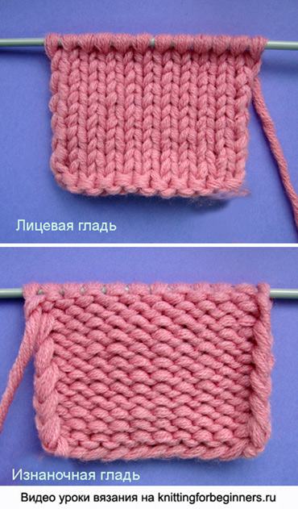
Задание 1. Самостоятельно выполнить набор 10 петель (8 рабочих петель + 2 кромочных) с использованием инструкционной карты № 1.
Задание 2. Связать 5 см полотна лицевыми петлями. При выполнении этого задания используем инструкционную карту №2. При выполнении задания не забываем про правила техники безопасности и правильное положение рук при вязании, а также про кромочную петлю.

Задание 3. Связать 5 см полотна изнаночными петлями. При выполнении этого задания используем инструкционную карту №2. При выполнении задания не забываем про правила техники безопасности и правильное положение рук при вязании, а также про кромочную петлю.

Оценка работ будет производиться по следующим критериям:
1.Выполнение образца вязки строго по технологической карте.
2. Вязание должно быть аккуратным и самостоятельно выполненным.
3. Выполнить работу в отведенное время.

Вы ознакомились с кратким содержанием материала по теме: «Вязание на спицах». Для закрепления изученного материала вам необходимо выполнить три задания и отправить мне фотографию работы на электронную почту IvannikovaEA@mail.ru или по WhatsApp на т.8-953-911-96-58 с указанием ФИ и класс.

Инструкционная карта №1

Набор петель начального ряда | Изображение
Взять две сложенные спицы в правую руку. Свободный конец нити пропустить со стороны ладони между средним и указательным пальцами. Набросить нить на указательный и большой пальцы и зажать крепко вместе с нитью, идущей от клубка, тремя остальными пальцами левой руки. Раздвинуть большой и указательный пальцы, нить натянуть между ними. После этого верхние концы спиц подвести под нить снизу между большим и указательным пальцами левой руки. | 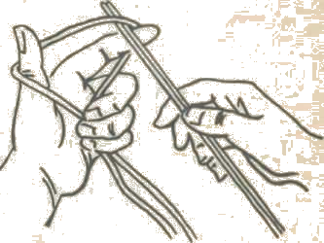
Концы спиц оттянуть вниз. Кисть правой руки повернуть со спицами так, чтобы верхние концы спиц можно было подвести под нить, лежащую на большом пальце. | 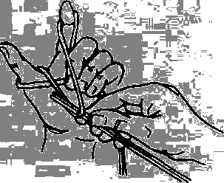
Подхватить концами спиц от себя нить, лежащую на большом пальце, поворотом кисти правой руки концы спиц направить к нити, лежащей на указательном пальце. | 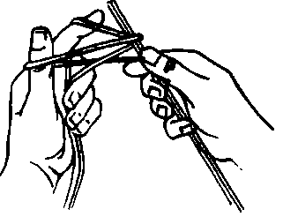
Захватить нить сверху указательного пальца и протянуть через петлю на большом пальце. Снять петли. Снова натянуть нить между большим и указательным пальцами.  Все последующие петли получают, повторяя движения, описанные выше. | 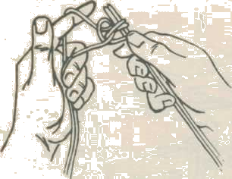

Инструкционная карта № 2

Условные обозначения петель | Основные приёмы вязания
Х – лицевая петля | 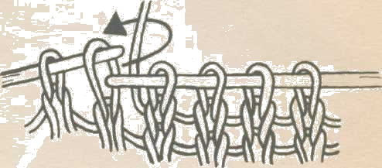  Рис.1  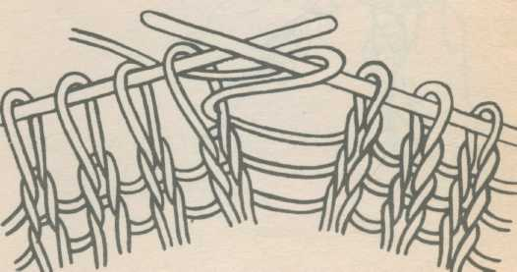  Рис.2
▬ - изнаночная петля | 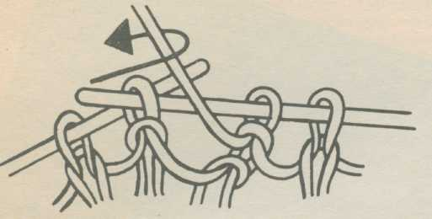  Рис.3  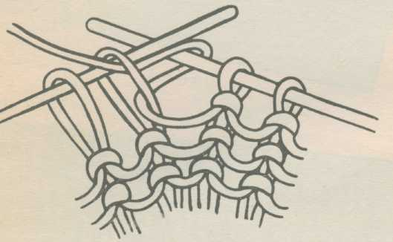  Рис.4

